

PROPOZICE

25. ROČNÍKU STŘELECKÉ SOUTĚŽE

MEMORIÁL GENERÁLA ING. KARLA MRÁZKA

VE STŘELBĚ Z PISTOLE

A. Základní a všeobecná ustanovení:
Název soutěže: | Střelecká soutěž družstev ve střelbě pistole
Pořadatel a organizátor: | Krajské vojenské velitelství Liberec ve spolupráci  s 31. prchbo Liberec, Klubem výsadkových veteránů Liberec, Klubem vojenských důchodců Liberec a Klubem vojáků v záloze Jenišovice, pod záštitou hejtmana Libereckého kraje pana Martina PŮTY
Termín a místo konání: | 13. září 2022 (úterý) na střelnici Jenišovice
Druh soutěže: | Soutěž tříčlenných družstev mužů i žen
Organizace soutěže:
KATEGORIE Č. 1 | - O putovní pohár primátora města Jablonec nad Nisou
 | - pro příslušníky ozbrojených složek a pozvané hosty
KATEGORIE Č. 2 | - O putovní pohár generála Ing. Karla MRÁZKA
 | - pro seniory (60 let a více)

Organizační výbor:
Ředitel soutěže | plk. gšt. Ing. Miroslav BRÁZDA
Předseda organizačního výboru | pplk. Ing. Jana HORŇÁKOVÁ
Tajemník organizačního výboru | kpt. Ing. Lukáš RÁC
Členové organizačního výboru | mjr. Ing. Petr JILEK  mjr. Ing. Filip HLAVÁČEK  kpt. Bc. Jaroslava BOLKOVÁ  s. z. Ing. Miroslav KNOPP
Velitel střelnice | správce střelnice JENIŠOVICE
Výdejce střeliva | prap. Marek BRODSKÝ
Zdravotník | zabezpečí Úsek zdrav. zabezpečení Liberec
Zbrojíř a inspektor zbraní | prap. Roman ŠTORK
Řídící na palebné čáře | kpt. Bc. Martin BUJOK  prap. Rudolf PECH  rtn. Daniel VYKYSALÝ
Soutěžní výbor:
Předseda | mjr. Ing. Filip HLAVÁČEK
Místopředseda | o. z. Ing. POLCER
Člen | zástupce soutěžících
Sbor rozhodčích:
Hlavní rozhodčí | paní Petra ČERNÁ
Vyhodnocovací skupina | s. z. Ing. Miroslav KNOPP  pan Ing. Pavel PIROŠKA  paní Bc. Alexandra PIROŠKOVÁ  paní Štěpánka PIROŠKOVÁ  nrtm. Pavel ELIÁŠ

B. Technické ustanovení

Střílí se na dva cíle:

Disciplína: | střelba z pistole |  | 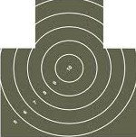
1. Cíl: | terč - nekrytě ležící figura s kruhy
Vzdálenost: | 25 metrů
Počet nábojů: | 3x nástřel, 10x položka
Čas: | nástřel | 2 minuty
Čas: | soutěžní položka | 3 minuty
Poloha: | vstoje, držení zbraně jedno nebo obouruč

2. Cíl: | netradiční terč (obraz na papíru formátu A3) | 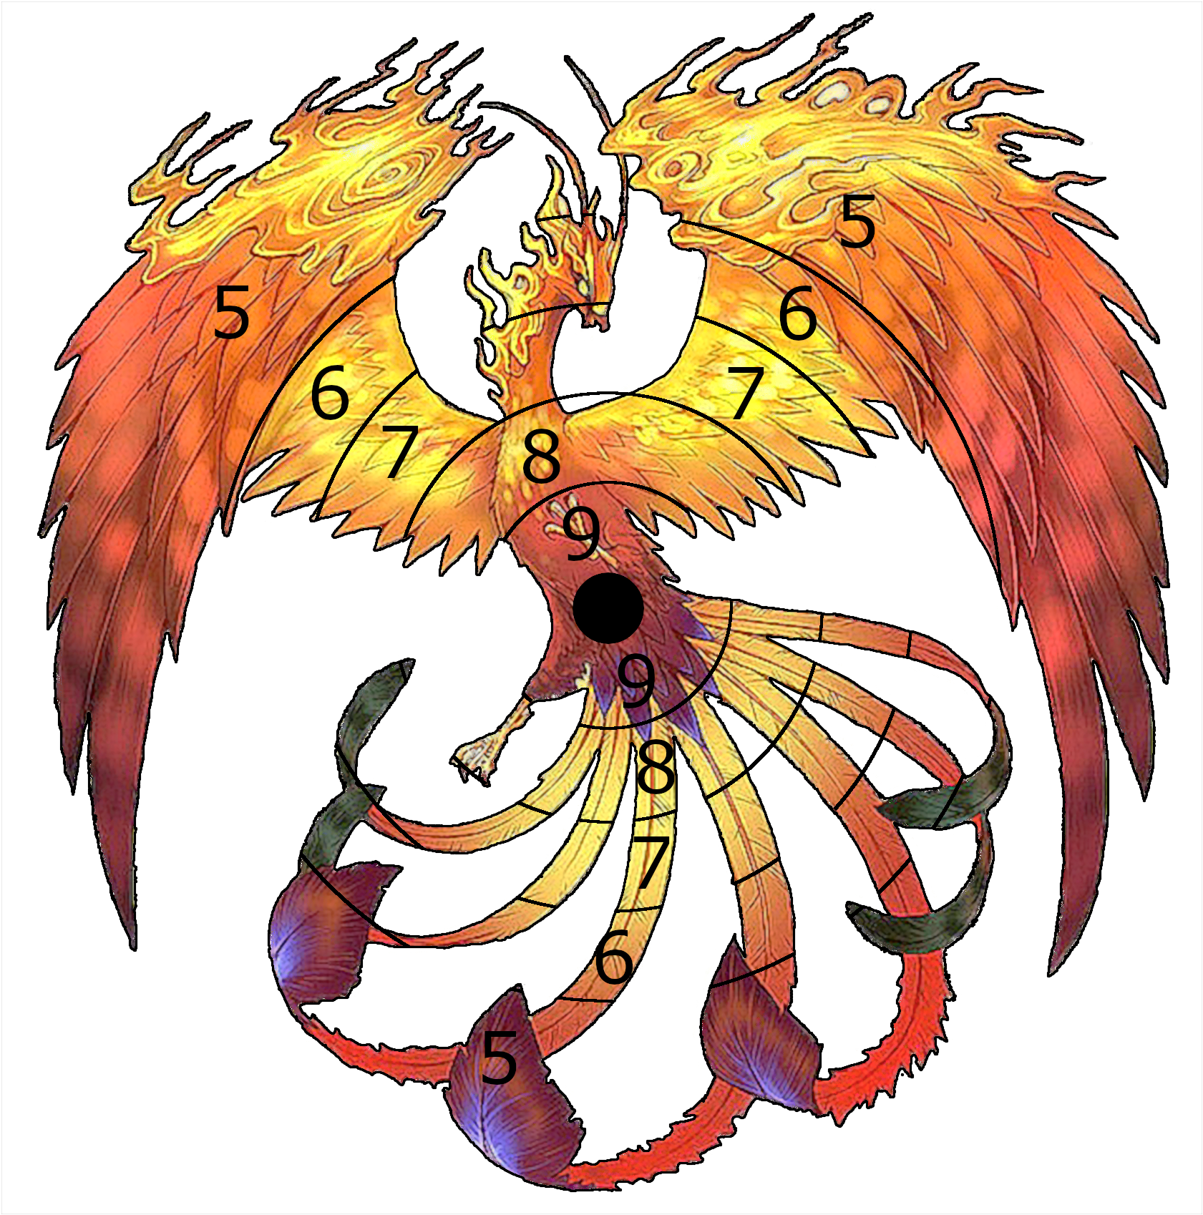
Vzdálenost: | 25 metrů
Počet nábojů: | 10x položka
Čas: | 3 minuty
Poloha: | vstoje, držení zbraně jedno nebo obouruč

Střelba musí být zahájena do 10 sekund od vydání povelu ke střelbě jinak je střílející diskvalifikován.

Vyhodnocení výsledků
Vyhodnocení výsledků provede vyhodnocovací skupina, do 30 minut po ukončení soutěže budou výsledky zveřejněny na nástěnce a vyhlášeny na závěrečném slavnostním nástupu.
Hodnocení se provádí zvlášť pro 1. a 2. kategorii. Nejlepší družstvo v kategorii č. 1 (pro příslušníky ozbrojených složek a pozvané hosty) získá putovní pohár primátora města Jablonec nad Nisou. Nejlepší družstvo v kategorii č. 2 (pro seniory) získá putovní pohár generála Ing. Karla MRÁZKA. Nejlepší družstva na 1. – 3. místě dále obdrží diplomy, poháry.
Nejlépe střílející žena bez rozdílu kategorií obdrží diplom, pohár.
Soutěžící s absolutně nejvyšším nástřelem bez rozdílu kategorií obdrží diplom, pohár.
Kritéria hodnocení
Do hodnocení se započítávají výsledky všech tří členů družstva dané kategorie.
- Při rovnosti bodů (součtu) rozhoduje největší počet nastřílených desítek, devítek, osmiček atd.
- Není-li vyřešeno pořadí bodem 1) rozhodne výsledek člena družstva s nejnižším výsledkem jako horší umístění, případně nejvzdálenější zásah tohoto soutěžícího.
Protesty:
Protesty lze podat do 10 minut po zveřejnění průběžných výsledků nebo celkové výsledkové listiny
u hlavního rozhodčího. Protest má právo podat každý soutěžící po složení manipulačního poplatku 500,- Kč. V případě neuznání protestu vklad propadá ve prospěch organizátorů.
Zbraně a střelivo:
Zbraně a střelivo jsou zajištěny pořadatelem. Není povoleno používat vlastní zbraně. Příprava zbraní před střelbou (začernění mušky) není možná z technických a časových důvodů, každý je povinen toto respektovat. Nepovoluje se používat dalekohledy a hlasem dávat soutěžícím signál
o zásazích v terči.
Každý střílející provede samostatně kontrolu obdrženého střeliva a naplnění do připravených zásobníků na vyzvání organizátorů soutěže.

c. Organizační ustanovení

Všeobecné pokyny:

Soutěžící jsou povinni zachovávat podmínky bezpečnosti a plynulosti soutěže v souladu s propozicemi soutěže a poučením provedeným na úvodním nástupu.
Soutěž je určena pro pozvaná družstva ozbrojených a civilních složek mužů a žen.
Všichni účastníci soutěže, závodníci, rozhodčí, funkcionáři i hosté se soutěže účastní na vlastní náklady a vlastní nebezpečí. Svým podpisem při prezenci soutěžící vyjadřuje s plným vědomím
a odpovědností souhlas s dodržováním pravidel uvedených v propozicích a stanovených bezpečnostních opatření uvedených v příloze (bod E).
Pořadí družstev pro střelbu se určí při prezenci losováním.
Pořadí jednotlivců v družstvu pro střelbu se určí při prezenci a v průběhu soutěže nelze měnit.
Pro zvýšení atraktivity soutěže a k omezení některých „taktických“ prvků střílí v jedné směně pouze jeden příslušník soutěžního družstva podle určeného pořadí při prezenci.
Postupně najednou střílí vždy příslušníci soutěžních družstev č. 1 až č. 3 podle vylosovaného pořadí bez ohledu na kategorii.
Například:
Směna | Střílející
č. 1 | 1/1 | 2/1 | 3/1 | 4/1 | 5/1 | 6/1 | 7/1 | 8/1 | 9/1 | 10/1 | 11/1 | 12/1
č. 2 | 13/1 | 14/1 | 15/1 | 16/1 | 17/1 | 18/1 | … | 50/1 | 1/2 | 2/2 | 3/2 | 4/2
č. 4 | 5/2 | 6/2 | 7/2 | 8/2 | 9/2 | 10/2 | 11/2 | 12/2 | 13/2 | 14/2 | 15/2 | 16/2
atd.
Legenda:
V čitateli je uvedeno pořadí družstva pro střelbu vylosované při prezenci. Ve jmenovateli je uvedeno pořadí jednotlivce v družstvu.
Vzhledem k zabezpečení plynulosti soutěže je stanovena maximální doba do prvního výstřelu
od povelu „PÁLIT!“ na 10 sekund, doba pro střelbu na jeden cíl je stanovena
na 3 minuty. V případě nedodržení těchto limitů je střílející diskvalifikován bez nároku
na vrácení startovného.
Pro seniory v kategorii č. 2 je podmínkou dosažení 60 let věku nejpozději v den konání soutěže
pro všechny členy soutěžního družstva. V případě, že některý ze členů soutěžního družstva je mladší 60 let, bude družstvo zařazeno do kategorie č. 1.
Bez prezence a podpisu u prezenční komise se nesmí soutěže žádná osoba zúčastnit. Vlastnoručním podpisem na prezenční listinu soutěžící také vyjadřuje souhlas s poskytnutím svých osobních údajů. Získané osobní údaje účastníků soutěže budou využity pořadatelem soutěže pouze pro potřeby soutěže a nebudou poskytovány dalším osobám k jinému využití.
Pojištění si hradí účastníci soutěže sami.

Přihlášení do soutěže:
Pro přihlášení do soutěže vyplňte přihlášku a tuto zašlete (nejlépe elektronicky - v tom případě bez podpisu) nejpozději do 2. září 2022 na níže uvedenou adresu/email:
Krajské vojenské velitelství  kpt. Ing. Lukáš Rác  Na Zápraží 4  461 24 Liberec |  | email | kvv.liberec@army.cz
 |  | fax | 973 262 210
 |  | tel. | 973 262 209, 973 262 207

Do přihlášky vyznačte případný zájem o využití přepravy (BUS), viz. níže uvedený odstavec DOPRAVA a ČASOVÝ PLÁN SOUTĚŽE.

Zdravotnické zabezpečení:
Zajištěno po celou dobu konání soutěže na střelnici kvalifikovaným zdravotníkem a pohotovostním zdravotnickým vozidlem.
Příspěvek na úhradu výdajů.
Příspěvek na úhradu výdajů v soutěži /startovné/ je 600,- Kč za družstvo. Vybírá se
při prezenci a vydává se „ Potvrzení o příjmu finanční hotovosti“ vydané Svazem vojáků v záloze České republiky, z.s. s pobočným spolkem KVZ Jenišovice.
Pořadatel si vyhrazuje možnost zvýšení příspěvku na úhradu výdajů v soutěži /startovné/ s ohledem
na množství přihlášených osob.
Občerstvení:
Bude zajištěno pořadateli v prostoru střelnice v rámci startovného. Poukázky na občerstvení obdrží každý soutěžící při prezenci.
Další občerstvení bude možné zakoupit u správce střelnice.
Doprava:
Doprava z Liberce na střelnici Jenišovice bude v případě dostatečného zájmu na základě došlých přihlášek zajištěna vojenským autobusem pro soutěžící do počtu 45 osob. Naplněnost autobusu prověřit telefonicky u kpt. Ing. Lukáše Ráce, alc. 262 209, 262 207.
Ostatní soutěžící vlastními prostředky.

Časový plán soutěže:
07:15 | Odjezd autobusu z Liberce, shromaždiště „Na Rybníčku“
08:00 – 08:40 | Příjezd soutěžících do prostoru střelnice, prezence, startovné
08:40 – 08:45 | Porada organizačního výboru a rozhodčích
08:45 – 09:00 | Nástup družstev, provedení poučení a slavnostní zahájení soutěže
09:00 – 12:30 | Střelecká soutěž
12:30 – 13:00 | Vyhodnocení výsledků
13:10 – 13:30 | Slavnostní vyhlášení výsledků a ukončení soutěže
nejpozději 14:00 | Odjezd autobusu do Liberce

d. Závěrečná ustanovení
Všichni účastníci jsou povinni řídit se ustanoveními těchto propozic a dodržovat bezpečnostní opatření.
Z důvodu prevence šíření onemocnění COVID-19 jsou účastníci povinni dodržovat aktuálně platná protiepidemiologická nařízení MZ ČR a HH MO.
Organizátor soutěže si vyhrazuje právo na změny těchto propozic, jestliže si to vynutí závažné okolnosti. O případných změnách budou soutěžící informováni před začátkem soutěže.
Organizátor soutěže si vyhrazuje právo na zrušení soutěže v jakékoliv fázi přípravy v případě zhoršení epidemiologické situace v souvislosti se šířením onemocnění COVID-19.
O případném zrušení soutěže budou soutěžící informováni.

pplk. Ing. Jana HORŇÁKOVÁ plk. gšt. Ing. Miroslav BRÁZDA
předseda organizačního výboru v. r. ředitel soutěže v. r.

kpt. Ing. Lukáš RÁC
tajemník organizačního výboru v. r.

e. Přílohy
Bezpečnostní opatření:
Všichni účastníci soutěže musí být před jejím zahájením poučeni řídícím střeleb o dodržování pravidel bezpečnosti.

Účastníci soutěže jsou povinni se během střelby zdržovat v bezpečném prostoru určeném řídícím střelby a dodržovat jeho pokyny.

Manipulovat se zbraněmi je povoleno pouze na palebné čáře.

Zbraně před střelbou je povoleno nabíjet pouze na palebné čáře na pokyn řídícího střelby, ústím hlavně vždy mířit ve směru terčů (dopadové plochy).

Střílející zahajují nabití zbraně a natažení závěru zbraně na povel „K BOJI!“
Střílející zahajují střelbu pouze na povel řídícího střelby „PÁLIT!“.
Střílející musí zastavit střelbu okamžitě, je-li vydán povel „Palbu ZASTAV!“ nebo samostatně v případě, že se v ohroženém prostoru objeví osoby nebo zvířata.

Výměna střílejících a pohyb osob k terčům se provádí na pokyn řídícího střelby poté, co byl vydán povel „Palbu ZASTAV, náboj SKRYJ!“, provedena kontrola vybití zbraní a zbraně
bez zásobníků odloženy ve stavu vylučujícím náhodný výstřel.

Střílející musí při střelbě používat chrániče sluchu.

Poruchy zbraně a ukončení střelby je povinen střílející hlásit řídícímu střelby.

Platí přísný zákaz požívání alkoholických nápojů, omamných a psychotropních látek před střelbou
a v průběhu střelby.

Při porušení bezpečnostních opatření bude soutěžící ze soutěže vyloučen bez vrácení startovného.

Příjezd na střelnici JENIŠOVICE:
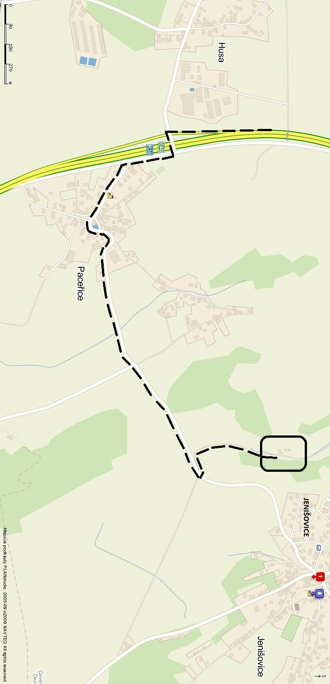
STŘELNICE

N 50° 37.591´ E 15° 7.713´
příjezd od Liberce

